台北市立松山高級中學九十一學年度第二學期
高一基礎化學第一次期中考試卷
班級：_____ 座號：_____ 姓名：_______________
- 單一選擇題：(共70分)
說明：下列第l題至第20題每題2分，21至30題每題3分，每題各有4個備選答案，請選出一個正確答案，答錯不倒扣，答案請在”選擇題答案卡"上標出。
  - 我國在宋朝時的藥物、陶瓷、冶金等科技水準超過同時期的歐洲，而今日我國科技略遜於歐洲，這是因為 (A)歐洲發生了產業革命 (B)歐洲有原子論的假設，概括其經驗 (C)中國人用歸納法、演繹法來思考事項 (D)中國在元清時代大舉文字獄的結果。
  - 將水加熱成水蒸氣，此變化前後有下列何項改變？ (A)分子種類 (B)分子數目 (C)分子間的距離與作用力 (D)原子排列。
  - 下列四圖中，小白球代表氦原子，大灰球代表氮原子。哪一圖最適合表示標準狀態( S T P )時， 氦氣與氮氣混合氣體的狀態？
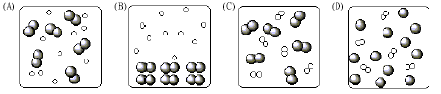
  - 溫度為1 0 0 °C 的水蒸氣所造成的燙傷， 一般會比相同質量的1 0 0 °C 沸水來得嚴重， 下列哪一選項最能合理解釋此現象？ (A)水蒸氣導熱性比沸水良好 (B)水蒸氣的比熱大於沸水的比熱 (C)水蒸氣的分子比沸水的分子大 (D)水蒸氣凝結時會釋出大量的凝結熱。
  - 下列何者為化學性質？ (A)沸點 (B)溶解度 (C)延展性 (D)可燃性。
  - 下列關於水的化學性質敘述，何者正確？ (A) [H＋]= [OH－] (B)純水pH值恆為7 (C)為非電解質 (D)在水中加入HCl，[H＋]增加，[OH－]不變。
  - 利用雷射在高溫高壓下激發石墨而發現碳－60，其構造類似足球的形狀，俗稱巴克球(Buckyball)，下列敘述何者錯誤？ (A)碳－60是由60個碳原子組成 (B)與鑽石為同分異構物 (C)其形狀為對稱的球狀 (D)由紙片摺成的模型有五角形平面及六角形平面兩種。
  - 下列敘述，何者錯誤？ (A)在常壓時，4°C時的水密度最大 (B) 1莫耳冰的體積較1莫耳水的體積大，故冰的密度亦較水的密度大 (C) K₂O的水溶液可使石蕊試紙呈藍色 (D)SO₃的水溶液可使石蕊試紙呈紅色。
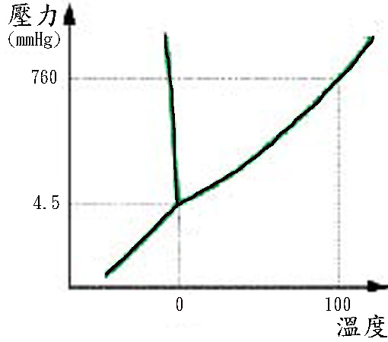
  - 右圖為純水在不同壓力與溫度的狀態示意圖(未按
冰
水
水蒸氣
照實際比例)。若將純水的溫度維持0°C，壓力自
10大氣壓下降，直至10⁻³大氣壓。則此過程中，
純水的狀態改變情形，下列何者正確？
- 固態變液態 (B)液態變氣態(C)固態變氣態再變
氣態 (D)液態變固態再變氣態。

  - 於25°C時，某溶液之[H＋]＝1.0×10^{－3}M，下列敘述何項正確？ (A)該溶液呈酸性 (B)溶液中不含氫氧根離子 (C)溶液中的pH＋pOH＝6 (D)此溶液可使酚指示劑呈紅色。
  - 為避免臭氧層破洞擴大，下列何種化合物，可用來取代舊冷媒CCl₂F₂？ (A)CH₂FCF₃ (B)CCl₄ (C)CClF₃ (D)CHCl₂CF₃。
  - 近年來台灣某些地區雨水的pH值偏低，稱為酸雨。下列有關酸雨的敘述何者正確？ (A)酸雨主要是大氣中硫的氧化物溶解於雨水中所致 (B)酸雨只要是大氣中的CO₂溶解於雨水中形成碳酸所致 (C)酸雨主要是和工廠排放廢氣有關 (D)酸雨對人類和其他動物的危害比較大，對植物沒有影響。
  - 在硬水中，合成的清潔劑比肥皂更具有洗滌能力，其主要原因為何？ (A)合成清潔劑的鈉鹽溶於水，而肥皂的鈉鹽不溶於水 (B)合成清潔劑會與酸作用，而肥皂不與酸作用 (C)肥皂會在硬水中分解，而合成清潔劑不會分解 (D)合成清潔劑的鈣鹽溶於水，而肥皂的鈣鹽不溶於水。
  - 海水淡化近來常用逆滲透法，其原理可用下列哪一個圖來表示？(半透膜只允許水通過)
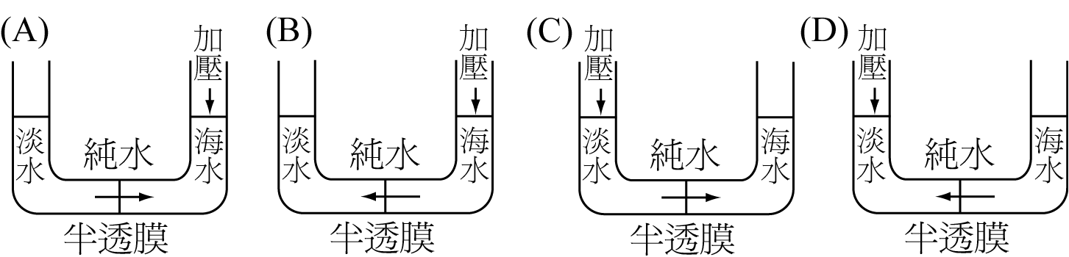
  - 有關大氣性質的敘述下列何者正確？ (A)大氣中的氧氣可經植物的呼吸作用而產生 (B)大氣中對流層及臭氧層的溫度，隨離地面高度增加而減少 (C)閃電可促使大氣中氮與氧反應，生成氮的氧化物 (D)生物腐敗分解時一般放出二氧化碳及氧氣至大氣中。
  - 有關溫室效應，下列哪一項敘述是引起地球表面溫度逐漸升高的主要理由？ (A)大氣中的二氧化碳大量吸收陽光中能量較大的紫外線 (B)大氣中的二氧化碳大量吸收紅外線，減少地球表面的熱能散逸至太空中 (C)陽光中的紫外線破壞大氣中的臭氧層 (D)因臭氧層的破洞，陽光中的紫外線能直接照射在地球表面。
  - 水患後水源混濁，下列有關都市淨水處理的步驟，何者正確？(A)活性碳可以有效地吸附不溶的固體雜質其氣味，是淨水程序的第一步 (B)氧化及氯化是將空氣及氯氣打入水中，主要目的是去除水中有機雜質及微生物 (C)過濾步驟處理通常使用逆滲透法，在最後可有效地去除溶在水中的金屬離子 (D)沉降法通常在水中加入鐵鹽及鋁鹽當凝聚劑， 將微粒吸附而沉降。
  - 為減少水、空氣、與土壤的污染，環境化學家提出3R辦法，不包含下列哪一個？ (A)resist (B)reuse (C)reduce (D)recycle。
  - 土壤中含量最多的三種元素是哪些？ (A)氮、磷、鉀 (B)氧、矽、鋁 (C)矽、鋁、鐵 (D)鋁、鐵、鈣。
  - 土壤中豐富的氧化鐵、氧化鋁、黏土等物質，主要分布在哪一層？ (A)表土 (B)心土 (C)底層 (D)岩屑。
【21~22為題組】
在南極上空發現臭氧層「破洞」一事，引發科學家的恐懼與全球的重視。因為臭氧層中的臭氧含量大量降低，使陽光中容易引發皮膚癌的紫外線大量穿透大氣層抵達地面，會影響生物的生存。
  - 臭氧層的破洞對生物的影響，主要為下列哪一項？ (A)降低生物受紫外線的傷害 (B)增加DNA發生突變的機會 (C)抑制癌症的發生 (D)促進生物生長。
  - 下列有關臭氧的敘述何者最合理？ (A)汽車的廢氣可產生臭氧，所以可彌補大氣中損失的臭氧 (B)臭氧將紫外光反射回太空，所以會減弱了照射到地表的紫外光 (C)臭氧可因吸收紫外光而分解，所以會減弱了照射到地表的紫外光 (D)臭氧層發生破洞只出現在南極。
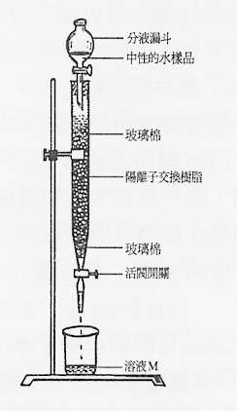
【23~25為題組】
已知右圖管柱為陽離子交換樹脂，飽和後至少需耗用3.65g鹽酸(HCl分子量=36.5)才能再生使用。
  - 此硬水軟化裝置最多可吸收多少莫耳鎂離子？ (A)0.05mol (B)0.1mol (C)0.15mol (D)0.2mol。
  - 若某硬水中含7.3ppm鎂離子，使用此裝置約可軟化硬水多少升(Mg原子量=24.3)？(A)6L (B)600L (C)16L (D)160L。
  - 使用此裝置可除去水中的(A)重金屬離子 (B)大腸桿菌 (C)懸浮物質
(D)有機物質。

  - 在24°C時，0.2克的氫氧化鈉溶於水中形成500m l溶液，其pH=？ (Na=23，H=1，O=16) (A)2 (B)5 (C)9 (D)12
  - 在25°C時，某液體(A)的密度為0.75g/cm³，換算為體積莫耳濃度(M)，則為多少？ (A=60g/mol) (A)0.75 (B)1.25 (C)7.5 (D)12.5。
  - 自來水中含殘留氯的濃度為1ppm，則其體積莫耳濃度應為若干？（原子量C1＝35.5） (A)1.0×10^{－2}M (B)1.2×10^{－3}M (C)1.6×10^{－4}M (D)1.4×10^{－5}M。
  - BOD（生化需氧量）是細菌在污水中分解廢料所消耗養的量，在20°C下某污水中溶氧濃度，經過五天，由6.4×10^{－3}g/L降至2.0×10^{－3}g/L則其BOD為若干ppm？
(A) 2.2×10^{－3} (B) 4.2×10^{－3} (C)2.2 (D)4.2
  - 空氣中二氧化碳的體積百分組成為0.033%，其濃度相當於多少ppm？ (A)0.033 (B)3.3 (C)330 (D)33000

二、多重選擇題：(共30分)
說明：下列第31題至第40題每題3分，每題各有5個備選答案，各自獨立，其中至少有一個正確答案，每答對一個可獲題分1/5；每答錯一個倒扣題分1/5；整題完全不作答者，視同放棄，不給分亦不扣分，答案請在”選擇題答案卡"上標出。
  - 下列何者為化學變化？ (A)銅器表面經久生成綠色物質 (B)以鹽酸清洗衛浴設備 (C)古人用草木灰洗滌污垢 (D)在高空中撒布乾冰製造人造雨 (E)酸雨對大理石雕像的溶蝕。
  - 有關化學發展史之敘述，下列何項正確？ (A)人類化學發展史源於火的使用 (B)中古時代中國的煉丹術相當於當時歐洲的煉金術 (C)煉丹術與煉金術雖然沒有成功，但從失敗中學到實驗的技巧 (D)四元素論所指的是金、木、水和土四者 (E)拉瓦節提出燃燒的氧化學說，並由實驗證實質量守恆定律。
  - 有「化學之父」美譽的拉瓦節在化學上的貢獻為 (A)推翻燃素說，糾正錯誤的燃燒觀念 (B)糾正原子學說 (C)創力量子力學 (D)建立質量守恆定律 (E)提出「化學元素論」，建立了元素與化合物的命名系統基礎。
  - 有關污染的成因配對何者錯誤？ (A)痛痛病－鎘 (B)烏腳病－鉛 (C)水俁病－汞 (D)光煙霧－碳的氧化物 (E)酸雨－硫的氧化物。
  - 下列有關海水的敘述何者正確？ (A)海水中溶解的物質，幾乎包括了地球上所有的元素，只是多寡不一而已 (B)海水中含量最多的元素為鈉 (C)海水中含量最多的鹽類為食鹽 (D)電解海水時在陽極會產生鈉金屬 (E)欲製取氯時可用電解法電解濃食鹽水。
  - 有關鍋垢之各項敘述何者正確？ (A)使鍋爐熱傳效果增加 (B)易引起工廠之鍋爐爆炸 (C)主要成分為CaCO₃及MgCO₃ (D)可因暫時硬水煮沸產生 (E)家裡開水壺內的鍋垢可以醋酸或檸檬酸洗除。
  - 有關環境污染的各項敘述何者正確？ (A)優養化是指水體中藻類營養物增加，異常增生，影響其他生物與環境的現象 (B)工廠可用靜電集塵法收集煙灰，降低空氣中的懸浮微粒 (C)大氣中含高濃度的CO₂會產生臭氧層破洞 (D)核電廠採用一次冷卻的溫排水會造成海洋的熱污染 (E)工廠排放廢氣可先用生石灰(CaO)吸收SO₂再行排放，以減少酸雨。
  - 有關水污染的敘述下列何者正確？ (A)水中需氧廢料是來自於家庭污水及工廠的有機廢水 (B)水中BOD值愈大表示所受到的有機污染越小 (C)磷酸鹽排放到水中會造成水質優養化 (D)含支鏈烷基的清潔劑可被細菌分解故不易造成水污染 (E)鹼氯工廠排放出的廢水中含有鉛。
  - 有關空氣污染的敘述，何項正確？ (A)氣態物質才會造成空氣污染，液態物質與固態物質不會 (B)常見的污染物有碳氧化物、氮氧化物、硫氧化物、烴類、塵埃等 (C)空氣污染物主要來自工廠及車輛排氣 (D)污染物進入空氣可能形成附近空氣瞬間高濃度污染，導致地區生物劇烈傷害 (E)污染物長期釋入空中，會經由大氣對流而擴散至遠方，造成跨國性的污染。
  - 下列有關土壤的敘述何者正確？ (A)土壤是生產糧食的基本資源，也亦能保 持及純化水資源 (B)土壤本身亦可能成為地球上污染物質的來源，如空氣中的塵埃，水中的沉澱物等 (C)隨意丟棄廢棄物與排放工業廢水，會造成嚴重的土壤污染 (D)在臨海地區，超抽地下水會使土壤下沉 (E)人類將塑膠丟棄在土壤中，由於極少發生急性傷害，故不算污染。

基礎化學第一次月考答案
題號 | 答案 | 題號 | 答案 | 題號 | 答案 | 題號 | 答案
1 | B | 11 | A | 21 | B | 31 | ABCE
2 | C | 12 | C | 22 | C | 32 | ABCE
3 | A | 13 | D | 23 | A | 33 | ADE
4 | D | 14 | B | 24 | D | 34 | BD
5 | D | 15 | C | 25 | A | 35 | ACE
6 | A | 16 | B | 26 | D | 36 | BCDE
7 | B | 17 | D | 27 | D | 37 | ABDE
8 | B | 18 | A | 28 | D | 38 | AC
9 | D | 19 | B | 29 | D | 39 | BCDE
10 | A | 20 | B | 30 | C | 40 | ABCD

